关于全社各编辑部（报、刊、社）
终审发稿人接受聘任的情况公告
（2006年9月19日更新）

根据《新华社终审发稿人管理规定（修订）》及《补充规定》和《关于确定通稿和内参编辑部终审发稿人岗位数量的方案（暂行）》《关于确定新形式报道、社办报刊、新华出版社终审发稿人岗位数量的方案（暂行）》的规定，按照“两级管理、分级负责”的原则，现将各编辑部受聘的终审发稿人名单和考试成绩公布如下（括号内为考试成绩）：
按照“两级管理、分级负责”的原则，由新华社社长、总编辑签发聘书聘任的终审发稿人是：
新华社社长、总编辑签发聘书聘任的终审发稿人
按照“两级管理、分级负责”的原则，由各编辑部（报、刊、社）主任（社长、总编辑）签发聘书，聘任的终审发稿人是：
国内部聘任的终审发稿人
国际部聘任的终审发稿人
对外部聘任的终审发稿人
体育部聘任的终审发稿人
摄影部聘任的终审发稿人
参编部聘任的终审发稿人
新华网聘任的终审发稿人
信息部聘任的终审发稿人
音像部聘任的终审发稿人
新华每日电讯聘任的终审发稿人
瞭望（含瞭望东方、环球）聘任的终审发稿人
经济参考报社聘任的终审发稿人
半月谈（包括系列刊物）聘任的终审发稿人
参考消息（含国际先驱导报）聘任的终审发稿人
中国证券报聘任的终审发稿人
上海证券报聘任的终审发稿人
中国记者聘任的终审发稿人
现代快报（含现代金报）聘任的终审发稿人
新华出版社聘任的终审发稿人
音像中心聘任的终审发稿人
北京参考聘任的终审发稿人
世界军事聘任的终审发稿人
摄影世界聘任的终审发稿人
中国名牌聘任的终审发稿人
按照“两级管理、分级负责”的原则，由新华社社长、总编辑签发聘书聘任的终审发稿人是：

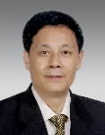
国内部
万武义（61分）
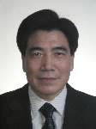
国际部
李红旗（65.5分）
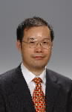
对外部
严文斌（78分）
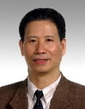
摄影部
徐祖根（82分）

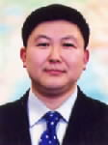
参编部
王言彬（86分）
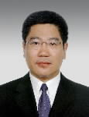
体育部
高殿民（73分）
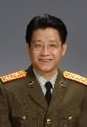
军分社
贾 永（77分）
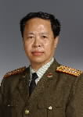
军分社
曹国强（79分）


新华网
周锡生（70分）

信息部
邓久翔（69分）
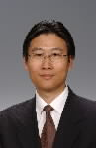
音像部
张 浩（67分）

瞭望
姬斌（69.5分）


经济参考报
王树成（69.5分）
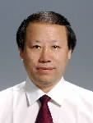
半月谈
董瑞生（63.5分）
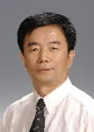
新华每日电讯
解国记（77分）
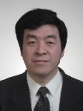
参考消息
张铁柱（73分）


中国记者
陆小华（79.5分）

新华出版社
卢仲云（72.5分）
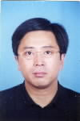
音像中心
景旭峰（66分）

北京参考
程小玲（61分）

以下同志因故没有参加考试，经社党组批准，仍继续履行职责，待考试后根据考试成绩确认资格、颁发聘书：

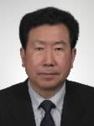
中国证券报
陈乃进

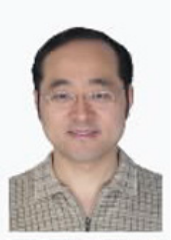
上海证券报
关文
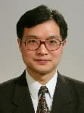
摄影世界
陈磊
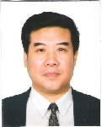
中国名牌
崔景明

返回
国内部
社编务会议批准的国内部终审发稿人岗位总控数为29个（除由社长、总编辑聘任的终审发稿人外为28个）。国内部部务会研究决定，在取得终审发稿人岗位资格的人员中聘任28位终审发稿人:

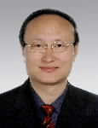
孙 杰（87分）

周红军（85.5分）

崔俐莎（84分）
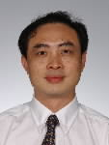
周 亮（84分）

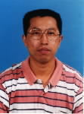
于长洪（84分）
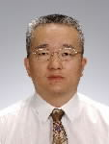
贾奋勇（83.5分）
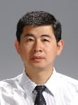
李永升（81分）
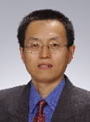
鹿永建（80.5分）

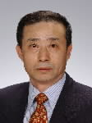
周立宪（80分）
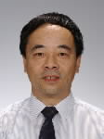
陈卫平（79.5分）
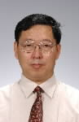
胡清海（79分）

常晓华（79分）

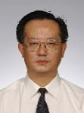
张宿堂（78.5分）
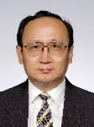
孙勇（78.5分）
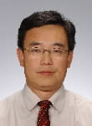
白志军（78.5分）

邹清丽（78.5分）

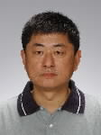
赵鹏（78.5分）
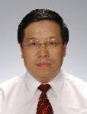
张超文（77.5分）
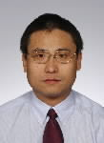
令伟家（75分）

汪金福（74分）

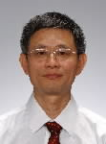
王迎春（72.5分）
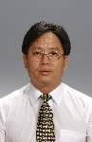
齐绍南（72.5分）
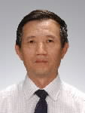
唐小可（71.5分）
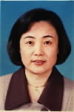
陈芸（71分）

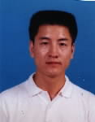
张建高（71分）
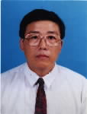
顾洪洪（70.5分）
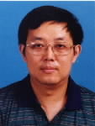
傅刚（69.5分）

丁坚铭（67.5分）

返回
国际部
社编务会议批准的国际部终审发稿人岗位总控数为59个（除由社长、总编辑聘任的终审发稿人外为58个），国际部部务会研究决定，根据各专线终审发稿人分控数额，在取得终审发稿人岗位资格的人员中聘任55位终审发稿人，另有3位同志（王发恩、鲁绍明、刘莹同志），按规定先在终审发稿人岗位上履行职责，待补考后确认资格:
发稿中心：


严 锋（86分）

胡晓明（84分）

张大成（80分）
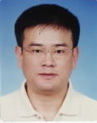
明大军（78分）


吴志强（77.5分）
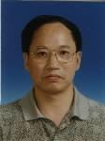
段吉勇（76.5分）
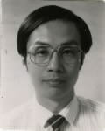
黄泳（75.5分）

郭京花（75.5分）

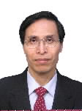
陈鹤高（75分）
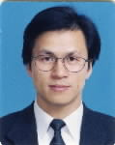
姬新龙（73分）

谢荣（72分）

杨忠毅（71.5分）

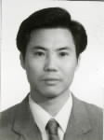
胡光耀（71分）
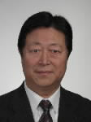
王大军（71分）
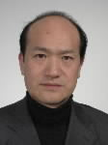
许钺乃（70分）

王星桥（68.5分）

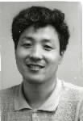
康新文（68分）
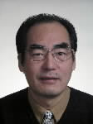
吴定保（65.5分）
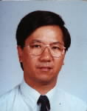
王发恩（待考）

专特稿中心：



朱冬菊（85.5分） 王晶（77分）

财经专线：


谢鹏（75分）

杨秋艳（73分）
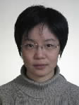
刘昕（71分）

社文服务专线：


徐剑梅（84.5分）

杨敬忠（71.5分）
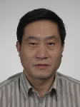
章亚东（68分）
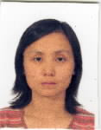
刘芳（66分）

海外中文专线：


刘燕（73.5分）

许社会（60分）
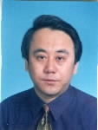
李大伟（51分）

英文专线：


李 涛（76分）

黄兴伟（73分）

孙 梅（73分）
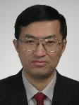
廖振云（72分）


陈 越（70.5分）

李国荣（70分）

谢栋风（66分）

陈健（66分）

西文专线：

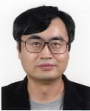
刘连祥（79分）

方 颖（70分）

赵焱（67.5分）

冯俊伟（63分）


苏 津（61分）
法文专线：

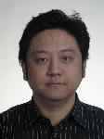
张克千（80分）

刘秀荣（68.5分）
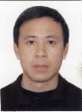
周少平（64分）
王寰鹰（56.5分）

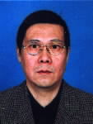
张维星（52分）
刘莹（待考）

俄文专线：


桑 华（87分）

李德平（84分）

周 良（83分）
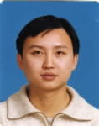
赵 宇（81分）

阿文专线：


吴中敏（71分）
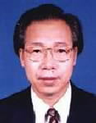
拱振喜（61分）
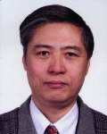
王亚东（40分）
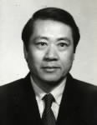
鲁绍明（待考）

返回
对外部
社编务会议批准的对外部终审发稿人岗位总控数为53个（除由社长、总编辑聘任的终审发稿人外为52个）。对外部部务会研究决定，在取得终审发稿人岗位资格的人员中聘任48位终审发稿人。另有4位同志（季晓峰、王卫平、车玉明、陈永芳），按规定先在终审发稿人岗位上履行职责，待补考后确认资格:
英文：


周效政（84分）

韩松（82.5分）
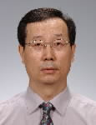
李生江（76分）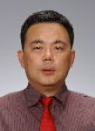
王家全（75分）

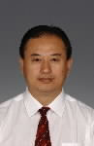
李建民（73分）

丁其林（69分）
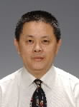
钱 彤（69分）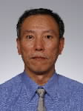
常 勇（68分）

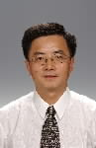
张永青（64分）
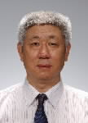
于元江（63.5分）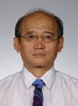
李怀林（60分）

赵洁民（59分）

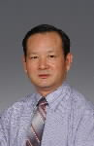
戚德良（51分）
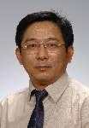
盛祖仁（49.5分）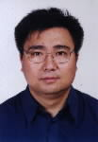
杨国强（待考）
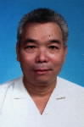
王平兴（待考）

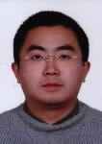
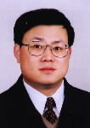

王卫平（待考） 车玉明（待考）
中文：

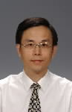
胡创伟（86分）

卫铁民（84.5分）
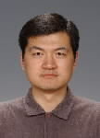
李 鲲（84分）
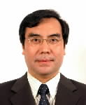
薛建华（83分）


何自力（82分）

端木来娣（81分）
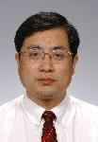
赵新兵（81分）
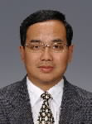
李海堂（80分）


张承志（80分）

赵竹修（78分）

王燕萍（76分）

范丽青（74分）


王丽丽（72.5分）

高建新（68.5分）

高福海（64分）

西文：


胡红蕾（72.5分）
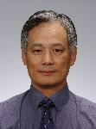
江树根（68分）

王 扬（61分）

葡文：

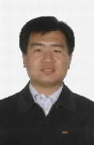
刘国斌（81分）

李海龙（76分）
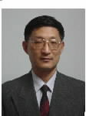
贾安平（65分）

法文：

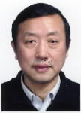
徐东华（74分）

雷鸣（70分）

王露露（66分）
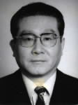
季晓峰（待考）

俄文：

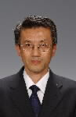
金学耕（80分）

丁得启（78分）
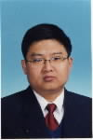
黄东明（77分）
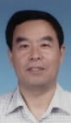
刘海良（71分）


陈永芳（待考）
阿文：

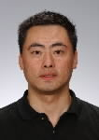
陈勇（73分）
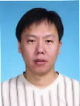
王波（71分）
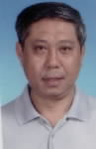
李建忠（65分）
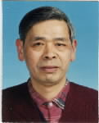
邢传汀（44分）

返回
体育部
社编务会议批准的体育部终审发稿人岗位总控数为15个（除由社长、总编辑聘任的终审发稿人外为14个）。体育部部务会研究决定，在取得终审发稿人岗位资格的人员中聘任14位终审发稿人:
发稿中心：

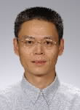
彭东（78分）
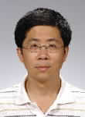
许基仁（70.5分）
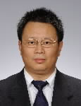
周 杰（68.5分

英文：

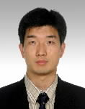
王子江（72分）
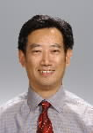
薛剑英（70分）
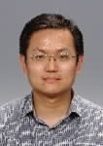
潘毅（61.5分）
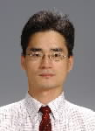
曹剑杰（60.5分）

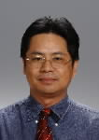
谢培林（60.5分）
中文：


马小林（72分）
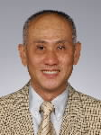
曲北林（70分）
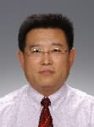
梁金雄（66分）

江红（62分）

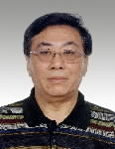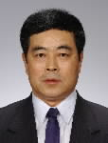

王俊璞（57.5分） 张千里（47分）
返回
摄影部
社编务会议批准的摄影部终审发稿人岗位总控数为24个（除由社长、总编辑聘任的终审发稿人外为23个）。摄影部部务会研究决定，在取得终审发稿人岗位资格的人员中聘任21位终审发稿人。另有1位同志（高学余），按规定先在终审发稿人岗位上履行职责，待补考后确认资格：

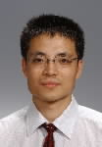
黄晓勇（84.5分）

杨嘉理（84分）
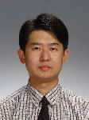
韩宇（82分）
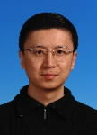
郑卫（81.5分）


丁玫（78分）

鱼澜（78分）
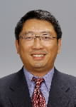
张凤国（77分）
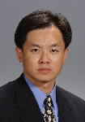
郜南（75.5分）

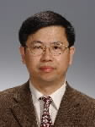
赖向东（75.5分）
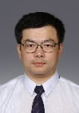
龚兵（75.5分）
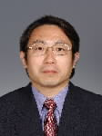
李鹏（75分）

吴欣（74分）

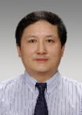
徐步（73.5分）

刘洁（73分）

王毓国（72.5分）
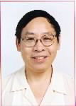
刘东山（71.5分）

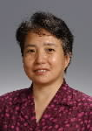
南康宁（69分）
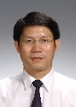
宣明东（68分）

董江辉（68分）
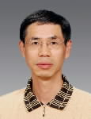
张瑞琪（66.5分）

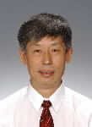
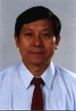

高山（66分） 高学余（待考）
返回
参编部
社编务会议批准的参编部终审发稿人岗位总控数为20个（除由社长、总编辑聘任的终审发稿人外为19个）。参编部部务会研究决定，在取得终审发稿人岗位资格的人员中聘任18位终审发稿人:

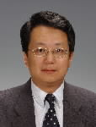
虞晓刚（81分）

蒲立业（80分）

赵丹平（80分）
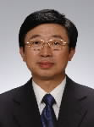
李晓岗（80分）


朱以德（79分）
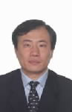
朱海黎（78分）

唐 虹（78分）

关心国（75分）

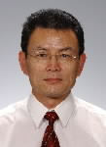
赵明亮（75分）

彭臻歆（75分）

谢学敏（74.5分）
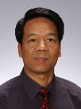
郭君正（74分）

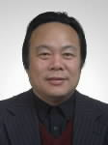
徐长银（73.5分）

卞长川（72分）
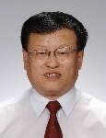
徐江善（72分）

陈雁（71分）

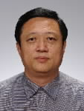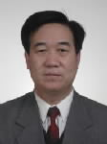
杨兆波（65分） 石永春（60分）

返回

新华网
社编务会议批准的新华网终审发稿人岗位总控数为35个（除由社长、总编辑聘任的终审发稿人外为34个）。新华网部务会研究决定，在取得终审发稿人岗位资格的人员中聘任34位终审发稿人:
中文：


李俊（86.5分）
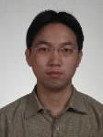
杨新华（81分）
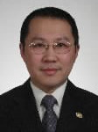
袁健（77分）
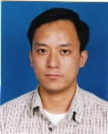
王甘武（77分）


石海龙（76.5分）

袁 韵（76分）

刘娟（75.5分）

喻 红（75分）

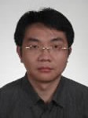
汪东（74.5分）
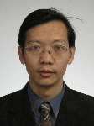
杨庆兵（74分）
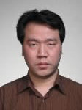
华明（73.5分）

龙新华（73.5分）


齐慧杰（73分）

王震杰（72.5分）

徐海蓉（72分）

陈璟春（70.5分）


孟庆梅（70分）
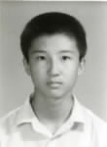
刘寰（69.5分）
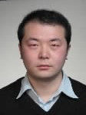
郎荐辕（69分）
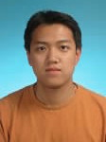
姚 笛（68.5分）

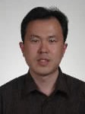
丁向峰（68.5分）
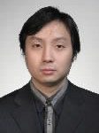
肖阳（68分）

单长虹（67.5分）
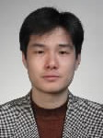
翁伟庆（67分）

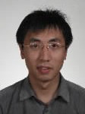
陈竞超（67分）
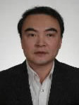
白林（66.5分）
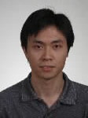
李代祥（66.5分）
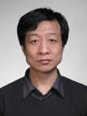
刘 君（66分）

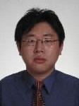
曹建利（65分）
英文：

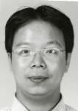
刘加文（79.5分）

常烨（66分）

方义农（63.5分）

西文：
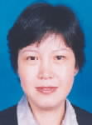
王小芳（68分）
法文：

郑斌（68.5分）

返回

信息部
社编务会议批准的信息部终审发稿人岗位总控数为63个（除由社长、总编辑聘任的终审发稿人外为62个）。信息部部务会研究决定，在取得终审发稿人岗位资格的人员中聘任62位终审发稿人:
中文：


张文娟（82.5分）

吴学俊（82.5分）
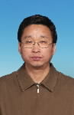
邵建革（79分）

张欣（77.5分）


詹俏俏（77.5分）

卢德坤（76.5分）

陈小彬（76分）

于 惠（76分）


刘丽娜（75分）

王勇（75分）

杨玲（74分）
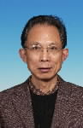
葛象贤（74分）

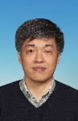
严鸿璋（73分）

孟庆丽（73分）

张长安（72.5分）

董雅俊（72.5分）


申清（72.5分）

张秋梅（72分）

白卫涛（72分）

刘 驭（72分）


曹文忠（71.5分）
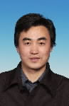
温希强（71.5分）
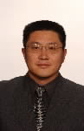
陈峰（71.5分）

邵 莉（71分）


邱华民（71分）

范珊珊（71分）
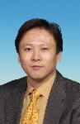
张 彬（71分）

成玲丽（70.5分）


周传方（70.5分）

周文龙（70.5分）

刘昕（69.5分）

于海（69.5分）

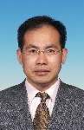
杨进欣（69分）

赵丹亮（68分）

李晓纬（67.5分）

李真（67.5分）


李道佳（67分）

王真玉（66.5分）
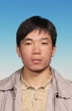
武卫红（66.5分）
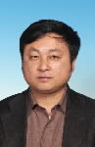
董原（66分）

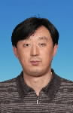
李涌（66分）
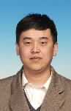
冯莽（65分）

胡柳（64.5分）

李冬萍（63.5分）


刘玫（63分）
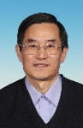
杨才荣（63分）

牛海荣（62.5分）

倪海青（62分）


于绯（61分）
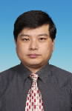
李 斌（60分）
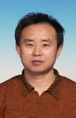
付少华（60分）

李健（57分）

英文：

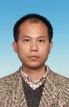
欧阳为（72分）

孙笑天（71分）

张爱芳（70.5分）

李玉玲（69.5分）


陆晓明（65分）
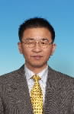
孙岳松（65分）

陈文仙（63分）

徐 静（60分）



徐 宁（60分） 姜鲁榕（50.5分）
返回
音像部
社编务会议批准的音像部终审发稿人岗位总控数为7个（除由社长、总编辑聘任的终审发稿人外为6个）。音像部部务会研究决定，在取得终审发稿人岗位资格的人员中聘任6位终审发稿人:

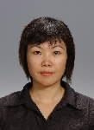
董琳（82.5分）
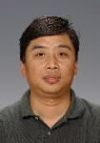
邢卫国（82.5分）

何晓彤（77分）
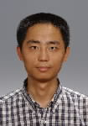
薛磊（73.5分）

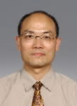

巫加都（72.5分） 杨永前（68.5分）

返回
新华每日电讯
社编务会议批准的新华每日电讯社终审发稿人岗位总控数为5个（除由社长、总编辑聘任的终审发稿人外为4个）。新华每日电讯社党组研究决定，在取得终审发稿人岗位资格的人员中聘任4位终审发稿人:

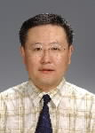
陈凯星（85分）
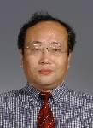
方立新（81分）
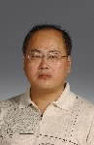
廖 艺（73分）
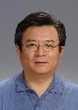
阮大华（72.5分）

返回
瞭望（含瞭望东方、环球）
社编务会议批准的瞭望周刊社（含瞭望东方、环球）终审发稿人岗位总控数为10个（除由社长、总编辑聘任的终审发稿人外为9个）。瞭望周刊社党组研究决定，在取得终审发稿人岗位资格的人员中聘任8位终审发稿人:


卞卓丹（79.5分）

姜 军（76分）

叶俊东（76分）
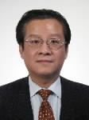
胡俊凯（75.5分）


杨桃元（73分）

李永增（68分）

汤 华（64.5分）
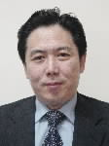
欧阳晓晴（54.5分）

返回
经济参考报
社编务会议批准的经济参考报社终审发稿人岗位总控数为6个（除由社长、总编辑聘任的终审发稿人外为5个）。经济参考报社党组研究决定，在取得终审发稿人岗位资格的人员中聘任5位终审发稿人:

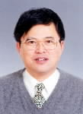
张 健（78分）
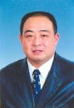
朱 羽（76分）
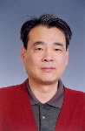
陈晓彬（74.5分）

李仁虎（69分）

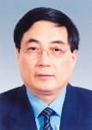
何洪锡（67分）

返回
半月谈（包括系列刊物）
社编务会议批准的半月谈杂志社终审发稿人岗位总控数为2个（除由社长、总编辑聘任的终审发稿人外为1个）。半月谈党组研究决定，在取得终审发稿人岗位资格的人员中聘任1位终审发稿人:
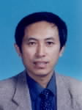
张正宪（81.5分）

返回
参考消息（含国际先驱导报）
社编务会议批准的参考消息报社（含国际先驱导报）终审发稿人岗位总控数为12个（除由社长、总编辑聘任的终审发稿人外为11个）。参考消息报社党组研究决定，在取得终审发稿人岗位资格的人员中聘任9位终审发稿人:


陶德言（83.5分）

胡晓光（81.5分）

吴健（79分）
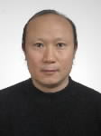
席建蜀（75分）

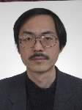
范伟国（73分）

陈 浩（71分）

秦洪礼（70.5分）
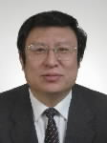
姜占国（68.5分）

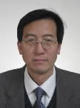
徐文群（64分）
返回
中国证券报
社编务会议批准的中国证券报社终审发稿人岗位总控数为7个（除由社长、总编辑聘任的终审发稿人外为6个）。中国证券报社党组研究决定，在取得终审发稿人岗位资格的人员中聘任6位终审发稿人:

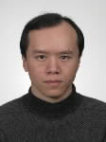
冯 刚（81.5分）

段国选（80.5分）

宁晨新（77分）
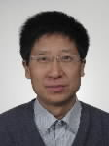
孔雪松（76.5分）

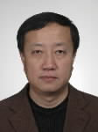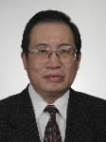
杜跃进（72分） 王 坚（63.5分）

返回
上海证券报
社编务会议批准的上海证券报社终审发稿人岗位总控数为8个（除由社长、总编辑聘任的终审发稿人外为7个）。上海证券报社党组研究决定，在取得终审发稿人岗位资格的人员中聘任7位终审发稿人:


程培松（82.5分）
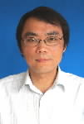
张伟弟（81分）
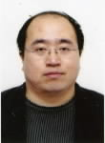
杨育松（79分）

丁永强（72.5分）

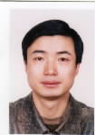
凌云峰（70分）

蔡云伟（66.5分）

李 斌（62分）

返回
中国记者
社编务会议批准中国记者杂志社终审发稿人岗位总控数为2个（除由社长、总编辑聘任的终审发稿人外为1个）。中国记者杂志社研究决定，在取得终审发稿人岗位资格的人员中聘任1位终审发稿人:

文璐（71.5分）

返回
现代快报（含现代金报）
社编务会议批准的现代快报社（含现代金报）终审发稿人岗位总控数为12个。现代快报社研究决定，在取得终审发稿人岗位资格的人员中聘任12位终审发稿人:

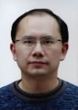
梁 波（78分）

赵 磊（76分）

彭亚平（72分）

刘冬赋（72分）

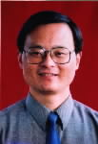
张 欣（71分）
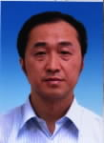
冯小平（70.5分）
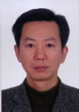
常 青（69分）
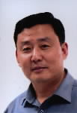
戴玉松（67.5分）

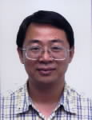
刘袭（67分）

夏 强（63分）

倪治清（62分）

袁 亦（61分）

返回
新华出版社
社编务会议批准新华出版社终审发稿人岗位总控数为4个（除由社长、总编辑聘任的终审发稿人外为3个）。新华出版社党组研究决定，在取得终审发稿人岗位资格的人员中聘任2位终审发稿人:

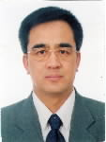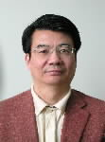

要力石（74分） 王启星（72分）
返回
音像中心
社编务会议批准的音像中心终审发稿人岗位总控数为5个（除由社长、总编辑聘任的终审发稿人外为4个）。音像中心国内部部务会研究决定，在取得终审发稿人岗位资格的人员中聘任 4位终审发稿人:

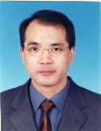
陶 军（74.5分）

郭巍（73分）

吴旭红（65分）
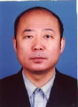
李 勤（60.5分）

返回
北京参考
社编务会议批准北京参考报社终审发稿人岗位总控数为5个（除由社长、总编辑聘任的终审发稿人外为4个）。北京参考报社研究决定，在取得终审发稿人岗位资格的人员中聘任4位终审发稿人:

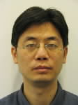
韩毅（73.5分）
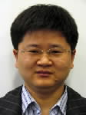
杨昱（68.5分）
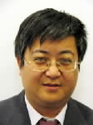
王岳龙（68分）

曹炜（67.5分）

返回
世界军事
社编务会议批准世界军事杂志社终审发稿人岗位总控数为2个。世界军事杂志社研究决定，在取得终审发稿人岗位资格的人员中聘任2位终审发稿人:

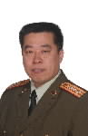

赵秀娟（69分） 陈虎（66分）

返回
摄影世界
社编务会议批准摄影世界杂志社终审发稿人岗位总控数为2个。中国图片社研究决定，摄影世界杂志社在取得终审发稿人岗位资格的人员中聘任2位终审发稿人:

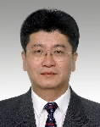

李笑天（71分） 李根兴（68.5分）

返回
中国名牌
社编务会议批准中国名牌杂志社终审发稿人岗位总控数为2个。中国新闻发展公司研究决定，中国名牌杂志社在取得终审发稿人岗位资格的人员中聘任2位终审发稿人:

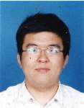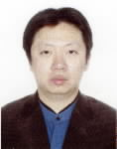

李思韬（72.5分） 顾环宇（62分）

返回

